Zusammenfassung - 01.16.
Löst bitte die folgenden Aufgaben!
- Adjektivdeklination - Ergänzt die Sätze mit den richtigen Endungen!
- Liest du gern romantische Bücher, oder spannende Krimis?
- Ich möchte ein schönes Kleid kaufen, nicht eine hässliche Hose.
- Welchen möchtest du kaufen? Den blauen oder den grünen Rock?
- Ich lese historische Bücher am liebsten.
- Ich trage sportliche Klamotten und bequeme Schuhe gern, z.B. diese schwarzen Sportschuhe sind meine Lieblingsschuhe.
- Meine Eltern geben mir jeden Monat eine kleine Summe als Taschengeld.
- Zustimmen/widersprechen - Ergänzt die Sätze mit den richtigen Wörtern!
Wörter zu benutzen (in der richtigen Form!): recht, stimmen, finden, nicht
- Ich finde, dass Taschengeld für Kinder nützlich ist.
- Ich glaube nicht, dass Physik leicht ist.
- Du hast recht, weil Lernen wirklich sehr wichtig ist.
- Das stimmt nicht.
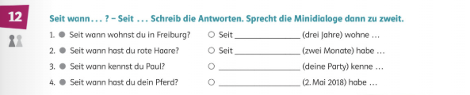
4. Demonstrativpronomen/Mutató névmások
https://learningapps.org/watch?v=pehnr0nh326
5. Hätten
https://learningapps.org/watch?v=pbjphkndk26
6. Adjektivdeklination
https://learningapps.org/watch?v=pbg6qpj3t26
Klamotten
https://learningapps.org/watch?v=pfyhb4twj26

Wenn ihr alle Aufgaben gemacht haben, kontrolliert bitte eure Übungen, hier:
Lösungen-Zusammenfassung

